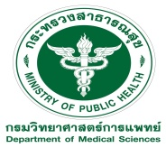
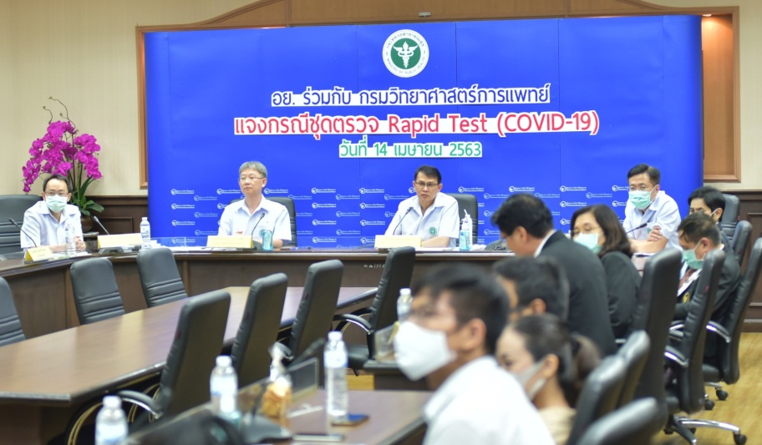
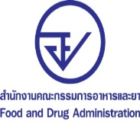
กรมวิทย์ฯ ร่วมกับ อย. ประเมินชุดตรวจโควิด-19 เหมือนประเทศชั้นนำ

กรมวิทย์ฯ ร่วมกับ อย. พิจารณาประเมินชุดตรวจโควิด-19 แบบ Rapid test จากเอกสารวิชาการ รูปแบบเดียวกับหลายประเทศชั้นนำ ซึ่งจะพิจารณาจากข้อมูลผลการศึกษาความไว ความจำเพาะ การเกิดปฏิกิริยาข้ามกลุ่ม และการทดสอบความคงตัวเป็นเกณฑ์สำคัญ คำนึงถึงความปลอดภัย ประสิทธิภาพ และคุณภาพของผลิตภัณฑ์ มุ่งให้เกิดประโยชน์สูงสุดแก่ประชาชน ไม่เอื้อประโยชน์ผู้ใด

นายแพทย์โอภาส การย์กวินพงศ์ อธิบดีกรมวิทยาศาสตร์การแพทย์ เปิดเผยว่า จากสถานการณ์แพร่ระบาดของโรคติดเชื้อไวรัสโคโรนา 2019 หรือ โควิด-19 (Covid 19) และความต้องการที่จะใช้ชุดตรวจ Rapid test ซึ่งในการปฏิบัติจะต้องทำด้วยความระมัดระวัง ต้องดำเนินการโดยบุคลากรทางการแพทย์ และแปลผลร่วมกับธรรมชาติการดำเนินโรค กรมวิทยาศาสตร์การแพทย์ และสำนักงานคณะกรรมการอาหารและยา (อย.) จึงร่วมกันดำเนินการประเมินชุดทดสอบ เพื่อให้ได้ชุดทดสอบที่มีประสิทธิภาพ และสามารถใช้งานได้อย่างถูกต้อง เมื่อนำมาใช้ในประเทศไทย โดยทั้งสองหน่วยงานเห็นชอบร่วมกันที่จะประเมินชุดตรวจ Rapid test จากเอกสารวิชาการเป็นหลัก ซึ่งสอดคล้องกับรูปแบบของสหรัฐอเมริกาที่ออกแนวทาง EUA: Emergency Use Authorization และมีการประกาศบนเว็บไซต์เมื่อวันที่ 16 มีนาคม 2563 โดยพิจารณา ข้อมูลทางวิชาการได้แก่ Cross reactivity หรือปฏิกิริยาข้ามกลุ่มกับ Analytical specificity หรือความจำเพาะเชิงวินิจฉัย, Class specificity เช่น เป็น IgM หรือ IgG และ Clinical study หรือ การทดสอบกับตัวอย่างจากผู้ติดเชื้อและไม่ติดเชื้อ
ทั้งนี้ กรมวิทยาศาสตร์การแพทย์ ได้มีการแต่งตั้งคณะกรรมการประเมินขึ้นมาเพื่อพิจารณา ประกอบด้วย ผู้เชี่ยวชาญและผู้ทรงคุณวุฒิจากหลายหน่วยงานในกรมวิทยาศาสตร์การแพทย์ที่มีความรู้ในเรื่องของไวรัสหรือภูมิคุ้มกันวิทยา โดยตั้งหลักเกณฑ์การพิจารณาทางวิชาการที่เกี่ยวข้อง ซึ่งเกณฑ์ที่ออกมาทั้งชุดตรวจหาภูมิคุ้มกันและตรวจหาแอนติเจน จะดูเรื่องของความไวเชิงวินิจฉัย(sensitivity) ความจำเพาะเชิงวินิจฉัย (specificity) และปฏิกิริยาข้ามกลุ่ม (cross reactivity) รวมทั้งการทดสอบความคงตัว (stability test) ของชุดตรวจดังกล่าว ซึ่งเป็นข้อมูลทางวิชาการจากผู้ผลิตที่ได้ทำการศึกษาและส่งให้คณะกรรมการประเมิน หลังจากนั้นผู้ประกอบการจะนำผลการประเมินจากกรมวิทยาศาสตร์การแพทย์ไปยื่นขอขึ้นทะเบียนอนุญาตจาก อย. อย่างไรก็ตาม การตรวจวินิจฉัยโรคโควิด-19 ในปัจจุบันด้วยวิธี Realtime RT-PCR ยังคงเป็นวิธีมาตรฐานที่ WHO ให้การยอมรับ
-2-
นพ.ไพศาล ดั่นคุ้ม เลขาธิการคณะกรรมการอาหารและยา กล่าวเพิ่มเติมว่า สำนักงานคณะกรรมการอาหารและยา ได้ร่วมกับกรมวิทยาศาสตร์การแพทย์ พิจารณาชุดตรวจโควิด-19 แบบ Rapid test โดยการประเมินจากเอกสารทางวิชาการ ซึ่งเป็นวิธีการเดียวกับที่หลายประเทศทั่วโลก เช่น สหรัฐอเมริกา แคนาดา ออสเตรเลีย และสิงคโปร์ ใช้ในการประเมินความปลอดภัย ประสิทธิภาพ และคุณภาพ ในปัจจุบัน อย. จะพิจารณาเอกสารจากผู้ประกอบการทุกรายที่ผ่านการตรวจประเมินจากกรมวิทยาศาสตร์การแพทย์ พร้อมทั้งตรวจสอบเอกสารที่เกี่ยวข้อง ได้แก่ หนังสือรับรองการขายจากประเทศผู้ผลิตหรือเจ้าของผลิตภัณฑ์ที่ได้รับการรับรองจากสถานทูตไทยในประเทศผู้ผลิตหรือเจ้าของผลิตภัณฑ์ และเอกสารตัวอย่างผลิตภัณฑ์ เช่น แค็ตตาลอก คู่มือการใช้งาน โดยจะดำเนินการพิจารณาอนุญาตอย่างรวดเร็ว
กรณีชุดตรวจโควิด-19 ชนิด Rapid test ที่มีปัญหาคุณภาพ อย. มิได้นิ่งนอนใจ ได้ติดตามและหาข้อเท็จจริงทันที และเมื่อได้รับการยืนยันว่าชุดทดสอบดังกล่าวมีปัญหาจริง อย. ได้สั่งการไปที่ด่านอาหารและยาให้ตรวจสอบว่ามีการนำเข้าชุดทดสอบที่มีปัญหาหรือไม่ ซึ่งพบว่าไม่มีการนำเข้าแต่อย่างใด และให้ดำเนินการเฝ้าระวังอย่างต่อเนื่องทั้งด่านอาหารและยา ทั้งการจำหน่ายภายในประเทศ และทางระบบออนไลน์และ อย. จะดำเนินการส่งตัวอย่างชุดตรวจโควิด-19 ชนิด Rapid test ที่ได้อนุญาตให้นำเข้าแล้วจากทุกบริษัทไปทดสอบเมื่อหน่วยทดสอบมีชุดตัวอย่างเลือดพร้อม หากพบว่าไม่ผ่านการทดสอบ อย. จะดำเนินการยกเลิกหนังสือรับรองประกอบการนำเข้าและเรียกคืนชุดตรวจทั้งหมด พร้อมทั้งพิจารณาดำเนินการตามกฎหมายต่อไป ขอยืนยันว่าทั้ง กรมวิทยาศาสตร์การแพทย์ และ อย. มีการประเมินและพิจารณาอนุญาตชุดตรวจ โควิด-19 แบบ Rapid test อย่างโปร่งใส ตรวจสอบได้ และคำนึงถึงสถานการณ์ความเร่งด่วนและความจำเป็น รวมทั้งมุ่งให้ผู้บริโภคได้รับความปลอดภัย ไม่เอื้อผลประโยชน์ให้แก่ฝ่ายใดทั้งสิ้น นพ.ไพศาล ดั่นคุ้ม เลขาธิการฯ อย. กล่าวในที่สุด
**********************************
วันที่เผยแพร่ข่าว 14 เมษายน 2563 แถลงข่าว 10 / ปีงบประมาณ พ.ศ. 2563

